**BASES DE DATOS AVANZADAS**

*DATA WAREHOUSE*

Miguel Millán Alhambra

Desiré Saponaro

Antonio Manjavacas Lucas

# **Laboratory Book**

## **Día 11 de febrero de 2020 (1 hora)**

Después de un análisis previo, hoy hemos decidido el conjunto de datos a utilizar. Estos han sido estudiados, cargados en Google Collab y filtrados de acuerdo a las características con las que nos interesa trabajar:

* Carga de datos:

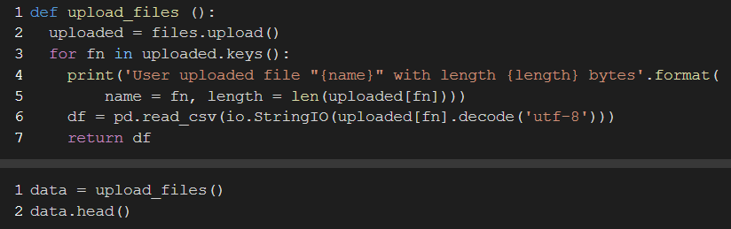

* Selección de características:

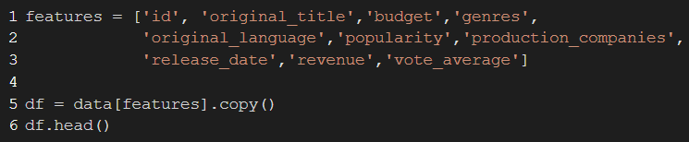

Las principales dificultades que hemos encontrado han sido: conocer las funciones de la librería pandas para el tratamiento de datasets y estudiar el formato de cada uno de los campos.

## **Día 13 de febrero de 2020 (1 hora)**

En el día de hoy, hemos decidido la planificación del proyecto, teniendo en cuenta las fechas de entrega futuras y la disponibilidad de cada uno de los miembros del equipo.

|  |  |  |  |  |  |  |
| --- | --- | --- | --- | --- | --- | --- |
| **11/2** | **12/2** | **13/2** | **14/2** | **15/2** | **16/2** | **17/2** |
| Extracción de datos y atributos (ETL) |  | Planificación del proyecto |  | **Fecha límite planificación** |  | Limpieza de datos y carga en MongoDB Atlas |
| **18/2** | **19/2** | **20/2** | **21/2** | **22/2** | **23/2** | **24/2** |
| **Fecha límite entrega parcial** | Diseño de la base de datos y consultas | Diseño de la base de datos y consultas |  |  | Hacer presentación | **Fecha límite almacén de datos** |

En próximas reuniones comenzaremos el diseño y elaboración del almacén de datos.

## **Día 18 de febrero de 2020 (2 horas)**

Hemos dedicado el día de hoy al preprocesamiento de los datos. Concretamente, se han llevado a cabo las siguientes labores de preprocesamiento:

* Eliminación de registros con valores nulos.



* Conversión de los registros de la columna “*genres*” y “*production_companies*” en listas.

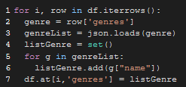

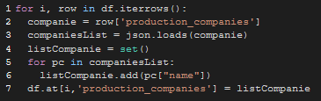

* Modificación del formato de las fechas de *AA/MM/DD* a *DD/MM/AA*.

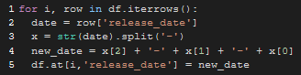

* Se han añadido las columnas “*month*” y “*year*” para cada película.

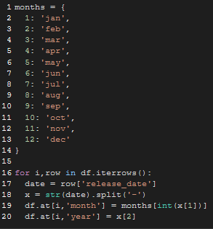

Finalmente, se ha trabajado en la conexión con la base de datos y la carga de los mismos en MongoDB Atlas. Hemos encontrado problemas en la conexión mediante el cliente de MongoDB, algo que trataremos de solucionar en la próxima reunión.

## **Día 20 de febrero de 2020 (2 horas)**

Durante el día de hoy se ha implementado el código correspondiente a las Dimensiones 1 y 5 de nuestro almacén de datos. También se han preparado las secciones de código empleadas para la recuperación de las vistas:

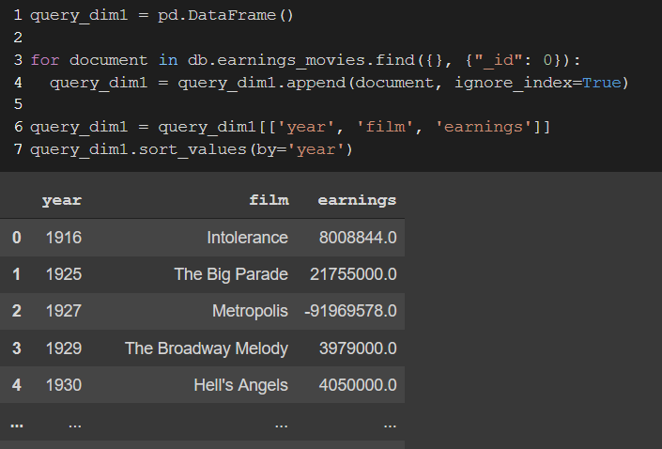

## **Día 25 de febrero de 2020 (2 horas)**

Hoy se han finalizado el resto de dimensiones (2, 3 y 4). Aunque han supuesto una mayor complejidad, hemos logrado obtenerlas sin problemas. Los datos correspondientes a las mismas han sido introducidos en la base de datos.

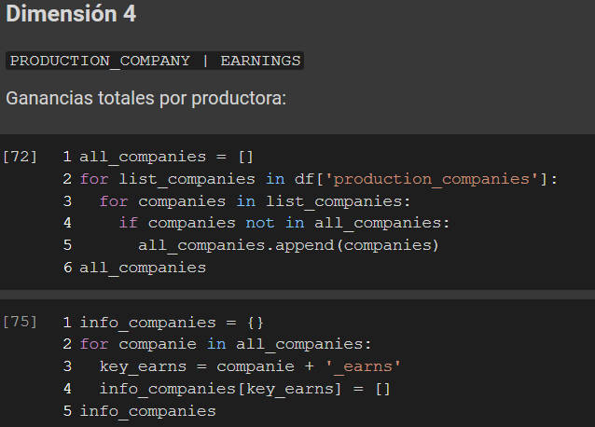

En próximas sesiones se completará el código para la obtención de las vistas mediante consultas a la base de datos y se prepararán las transparencias y la memoria.

## **Día 27 de febrero de 2020 (1’5 horas)**

Hoy se han realizado las consultas a las distintas dimensiones para mostrar los datos previamente calculados.

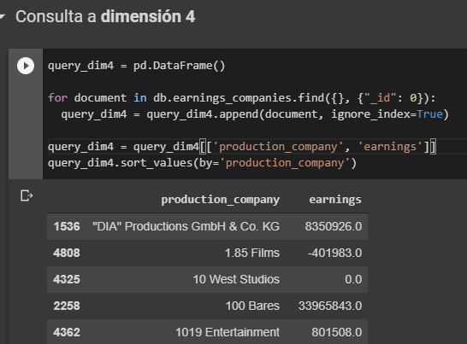

Además, se ha comenzado el desarrollo de la memoria, indicando las fuentes de datos, el diseño del almacén de datos y el procedimiento para la limpieza y carga de datos.

## **Día 2 de marzo de 2020 (2 horas)**

Hoy hemos realizado la memoria del trabajo así como preparado la presentación del mismo. También se ha creado el repositorio de GitHub donde se ha alojado el código y memoria del trabajo, dándolo así por concluido.

**REPARTO DE PUNTOS**

|  |  |  |
| --- | --- | --- |
| Antonio Manjavacas | Miguel Millán | Desiré Saponaro |
| 33.33% | 33.33% | 33.33% |